曹妃甸区公众气象服务信息官方传播渠道公告

[电视]曹妃甸1台每天19:46播出

[电话]0315-8820679

[语音收听]在区内拨打96121

[微信公众号]关注“曹妃甸气象”官方微信公众号（搜索微信号tscfdqx或扫描下方二维码）

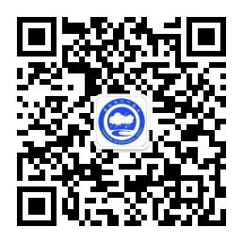

[微博]关注“曹妃甸气象”官方微博，点击链接或扫描下方二维码（https://weibo.com/cfdqxj）



[预警信号]12379短号发送的气象灾害预警信号

[全网发布]如遇有重大天气过程，由唐山市气象局组织统一全网发布预报预警信息